Họ và tên : trần quốc việt

Lớp: cnpm 2

Mssv: 1050080167

* Phẩn mền refog

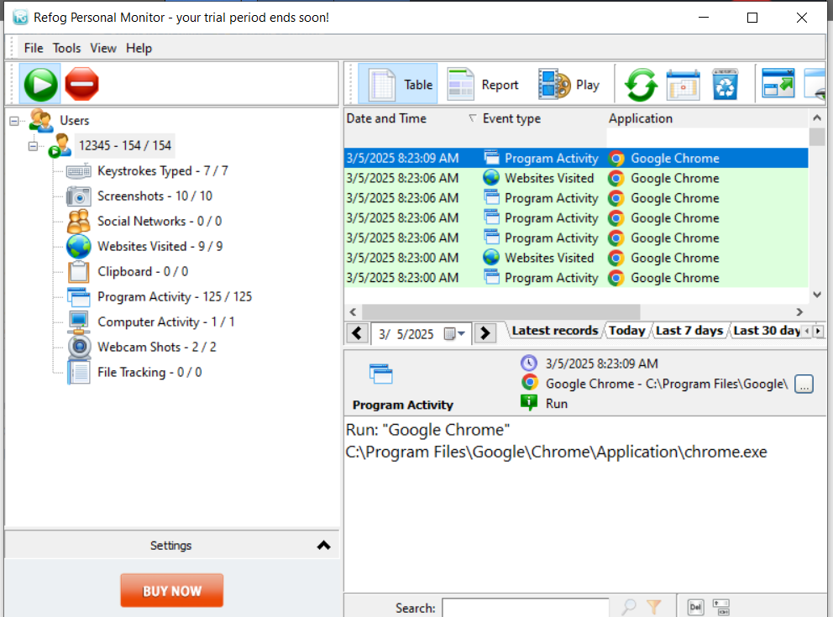

* Theo dõi điện thoại

